Poliez-le-Grand, le 4 juin 2018

Au Conseil communal

de la Commune de Montilliez

**Rapport de gestion de la commune de Montilliez**

**pour l’année 2017**

Monsieur le Président,

Mesdames et Messieurs les Conseillers (-ères),

Conformément aux dispositions de la loi

* sur les communes du 28 février 1956 (art. 93c),
* du règlement du Conseil communal du 23.06.2014,

la Municipalité a l’avantage de vous présenter le rapport sur la gestion de la commune de Montilliez concernant l’année 2017.

Index du rapport de gestion :

|  |  |  |
| --- | --- | --- |
| Chapitre | Titre de chapitre | Pages |
| 0 | Organisation de la commune | 1 – 4 |
| 1 | Administration générale | 5 – 8 |
| 2 | Finances | 8 – 11 |
| 3 | Domaines et bâtiments | 11 – 14 |
| 4 | Travaux | 14 – 17 |
| 5 | Instruction publique et cultes | 18 |
| 6 | Police | 19 – 22 |
| 7 | Sécurité sociale | 22 – 26 |
| 8 | Services industriels | 26 |
| 9 | Conclusion | 26 |

**0 Organisation de la commune 0.1 Conseil communal**

**Organisation dès le 01.07.2017** Bureau du Conseil Communal

Présidence  Barde Cédric

*Vice-présidence Menétrey Nicolas*

Secrétaire  Waeber Mical

Scrutateurs Tschannen Aline, Gerbex Raphaël

*Scrutateurs suppléants Styger Jeanne, Geinoz Jean-Claude*

Conseillers communaux :

|  |  |  |  |  |  |  |  |  |
| --- | --- | --- | --- | --- | --- | --- | --- | --- |
| Aubert | David | | |  | Menétrey | | Alain | |
| Ausoni | Fabrice | | |  | Menétrey | | Nicolas | |
| Barde | Cédric | | |  | Mermoud | | Alexandre | |
| Berney | Jean-Marc | | |  | Mermoud | | Brigitte | |
| Bovard | Luc | | |  | Mermoud | | Claude | |
| Campana | Gerardo | | |  | Mermoud | | Nicolas | |
| Curchod | Kevin | | |  | Mermoud | | Pascale | |
| Curchod | Philippe | | |  | Picard | | Sandrine | |
| Despont | Olivier | | |  | Piguet | | Jacques | |
| Dupraz | Jean-Philippe | | |  | Rossier | | Gilles | |
| Dutoit | Alain | | |  | Slade | | Yan | |
| Ethenoz | Philippe | | |  | Styger | | Jeanne | |
| Geinoz | Jean-Claude | | |  | Suter | | Marc | |
| Gerbex | Raphaël | | |  | Tschannen | | Aline | |
| Gindroz | David | | |  | Tschudin | | Thomas | |
| Gindroz | Florian | | |  | Waeber | | Mical | |
| Graf | Christian | | |  |  | |  | |
| Gysin | Eric | | |  | ***Suppléants :*** | |  | |
| Hirschi | Sébastien | | |  | *Chambettaz* | | *Valérie* | |
| Jaton | Gisèle | | |  | *Loertscher* | | *Martine* | |
| Jaton | Patrick | | |  | *Mermoud* | | *Fabrice* | |
| Künzi | Thierry | | |  | *Waterlot* | | *Jean-Louis* | |
| Longchamp | Cédric | | |  |  | |  | |
| Meige | Pierrette | | |  |  | |  | |
|  |  | | |  |  | |  | |
| Commissions permanentes :  **Gestion-Finances**  AUBERT David  BERNEY Jean-Marc  HIRSCHI Sébastien  ETHENOZ Philippe  TSCHUDIN Thomas  *SLADE Yan Suppléant* | | | | **Urbanisme**  BOVARD Luc  CURCHOD Philippe  DESPONT Olivier  GYSIN Eric  SUTER Marc  *CAMPANA Gerardo, suppl.* | | | **Recours**  KUNZI Thierry  PICARD Sandrine  GINDROZ David | |
|  | | |  | | | |  | |

Délégués aux associations intercommunales :

|  |  |
| --- | --- |
| **Epuration des eaux usées de la région Coruz-Menthue (AECM)**  MERMOUD Alexandre  MERMOUD Claude  PIGUET Jacques  CURCHOD Kevin  *ROSSIER Gilles Suppléant* | **Association scolaire intercommunale région**  **d’Echallens et environs (ASIRE)**  GYSIN Eric  CAMPANA Gerardo  *PIGUET Jacques Suppléant* |
| **STEP d’Echallens**  MERMOUD Alexandre  *PIGUET Jacques Suppléant* | **Région du Gros-de-Vaud**  MERMOUD Brigitte |
| **Association intercommunale pour l’amenée**  **d’eau d’Echallens et environs (AIAE)**  MERMOUD Pascale  JATON Patrick  *MERMOUD Nicolas Suppléant* | **Association intercommunale des**  **Eaux du Haut Jorat (AIEHJ)**  MERMOUD Alexandre  *CURCHOD Kevin Suppléant* |
| **Groupement forestier de la Menthue**  CURCHOD Kevin *PIGUET Jacques Suppléant* | |

**0.2 Municipalité Organisation Dicastères**

Présidence Gilliéron Jean-Claude

*Vice-présidence Leuba Daniel*

|  |  |  |
| --- | --- | --- |
| C:\Users\monique.pahud2.DC\AppData\Local\Microsoft\Windows\Temporary Internet Files\Content.Word\Jean-Claude_GILLIERON.JPG | **Gilliéron Jean-Claude**  Administration générale  Aménagement du territoire  Bâtiments | **Syndic**  Personnel  Police des constructions  Urbanisme |
| C:\Users\monique.pahud2.DC\AppData\Local\Microsoft\Windows\Temporary Internet Files\Content.Word\Daniel_LEUBA.JPG | **Leuba Daniel**  Chemins et  collecteurs des champs  Communication  Cultes  Ecoles | **Vice-Syndic**  Finances  Informatique  Routes  Transports publics |
| C:\Users\monique.pahud2.DC\AppData\Local\Microsoft\Windows\Temporary Internet Files\Content.Word\Xavier_GAUDARD.JPG | **Gaudard Xavier**  Cimetières  Déchets  Environnement | **Municipal**  Pâturage  Terrains |
| C:\Users\monique.pahud2.DC\AppData\Local\Microsoft\Windows\Temporary Internet Files\Content.Word\Thierry_GAY-CROSIER.JPG | **Gay-Crosier Thierry**  Affaires militaires  Affaires sociales  Parcs et promenades  Passeports-vacances  Places de jeux | **Municipal**  PCi  Police  Santé  SDIS |
| C:\Users\monique.pahud2.DC\AppData\Local\Microsoft\Windows\Temporary Internet Files\Content.Word\Fran+ºois_GUIZZETTI.JPG | **Guizzetti François**  Chemins forestiers  Cours d’eau  Eau  Eclairage public  Epuration | **Municipal**  Forêts  Gaz  SI  Téléréseau |

**0.3 Administration Organisation**

Secrétaire municipale Menétrey Laurence greffe municipal

Secrétaire municipale adjointe Pahud Monique greffe municipal

Contrôle des habitants Curchod Véronique contrôle des habitants et étrangers

Boursier Pillonel Pascal bourse

Archiviste Berney Laurence

**Greffe municipal**

* Secrétariat de la Municipalité et de la Syndicature
* Procès-verbaux de la Municipalité
* Coordination au sein de l'administration - relations interservices
* Rédaction de préavis
* Relations avec le Bureau du Conseil communal
* Registre civique
* Préparation des votations/élections
* Economat
* Réception et distribution du courrier postal et électronique
* Préparation de l’ordre du jour des séances municipales
* Manifestations, autorisations loteries, lotos
* Columbarium, cimetières
* Enquêtes administratives
* Location salles communales
* Naturalisations
* Passeports-vacances
* Permis de fouilles
* Permis temporaires, tombola, loto
* Registre des commerçants
* Statistiques

**Bureau du contrôle des habitants et des étrangers**

* Enregistrement des arrivées et des départs
* Changements d'adresses
* Bureau des étrangers
* Renseignements aux administrations publiques
* Attestations de domicile
* Déclarations de vie
* Statistiques diverses
* Vente des cartes journalières CFF
* Vente des sacs poubelles taxés

**Bourse communale**

* Comptes
* Budget
* Facturations diverses
* Facturation des impôts, des taxes, de la consommation d’eau
* Comptabilité des débiteurs
* Cases congélateurs

**0.4 Employés communaux permanents**

Les tâches principales de Blaser Guy et Longchamp Alain sont les suivantes :

* Entretien et déneigement des routes, chemins et trottoirs
* Entretien des espaces verts, parcs et promenades
* Entretien des bâtiments, accessoirement travaux de conciergerie
* Entretien du matériel, des machines et véhicules
* Entretien des forêts
* Surveillance de la STAP de Sugnens

**1 Administration générale**

**1.1 Conseil communal**

En 2017, le Conseil communal s’est réuni les 27 mars, 12 juin, 23 octobre et 11 décembre. Lors de ces séances, les 8 préavis traitant des sujets ci-dessous ont été traités et acceptés :

* préavis municipal no 8/17 concernant l’adoption du règlement du personnel de Montilliez ;
* préavis municipal no 9/17 concernant la demande de crédit de fr. 57'000.- pour rénovation du chalet du pâturage de Sugnens ;
* préavis municipal no 10/17 concernant les comptes communaux 2016 ;
* préavis municipal no 12/17 concernant la réfection du revêtement de la route de Bottens à Poliez-le-Grand  ;
* préavis municipal no 13/17 concernant la réfection partielle de la conduite d’eau potable et le prolongement du collecteur EU à la route de Bottens à Poliez-le-Grand ;
* préavis municipal no 14/17 concernant l’arrêté d’imposition 2018 ;
* préavis municipal no 15/17 concernant une demande de crédit de fr. 1’500'000.- pour la rénovation et le réaménagement de l’ancien bâtiment scolaire de Dommartin en logements ;
* préavis municipal no 16/17 concernant le budget communal 2018.

**1.2 Municipalité**

La Municipalité s’est réunie 49 fois en 2017 et a traité environ 1200-1300 points. Les engagements suivants sont assurés par les membres de l’exécutif, lesquels conduisent simultanément la gestion de leur dicastère et participent aux séances collégiales de l’exécutif :

|  |  |
| --- | --- |
| **Gilliéron Jean-Claude** | * Membre du comité de la région du Gros-de-Vaud ; * Président de la commission sports et jeunesse ; * Membre du comité JUTAVAQ représentant l’ARGDV. |
| **Leuba Daniel** | * Président du Codir de l’ASIRE ; * Délégué municipal à l’EERV ; * Délégué municipal à la paroisse catholique de Bottens, sous le vocable de Saint Etienne. |
| **Guizzetti François** | * Président du groupement forestier de la Menthue ; * Membre du comité directeur de l’AIEHJ ; * Membre du comité directeur de l’AIAE ; * Membre du comité directeur de l’AECM (STEP Naz, Dommartin) ; * Délégué municipal pour la STEP d’Echallens ; * Délégué municipal pour le chemin des Blés ; * Délégué municipal pour le four à pain de Poliez-le-Grand ; * Délégué à la commission territoriale du PNP Jorat ; * Délégué pour le groupement forestier à la Fédération des Triages ; * Membre au comité de l’union forestière de Peyres-Possens ; * Délégué municipal pour le comblement du pâturage de Fey-Montilliez ; * Délégué municipal pour l’association Jorat une terre à vivre au quotidien. |
| **Gaudard Xavier** | * Délégué municipal à l’ASIRE ; * Délégué municipal à VALORSA ; * Délégué à l’AIEHJ ; * Délégué municipal à la PCi Gros-de-Vaud ; * Délégué municipal au SDIS Gros-de-Vaud. |
| **Gay-Crosier Thierry** | * Membre du Codir de la PCi Gros-de-Vaud ; * Délégué municipal à l’ARASPE ; * Délégué municipal à l’EFAJE ; * Membre du Codir du SDIS Gros-de-Vaud ; * Délégué municipal à l’Association de communes pour la caravane dentaire scolaire ; * Délégué municipal à l’Association de communes pour la Ludothèque ; * Délégué municipal à l’Association pour un local des Jeunes La Caza ; * Délégué municipal au Conseil de la BRE ; * Délégué municipal à l’AECM (STEP Naz, Dommartin) ; * Délégué municipal à l’Association du Réseau Santé de la région lausannoise. * Délégué municipal à l’AIAE ; * Délégué à l’AG du groupement forestier de la Menthue. |

**1.3 Administration**

Le point de la situation au **Contrôle des Habitants** de Montilliez au 31.12.2017, c’est :

**1474 nationalité suisse**

**257 nationalité étrangère**

**+ 65 ans : 226 hab.**

**25-64 ans : 991 hab.**

**16-24 ans : 173 hab.**

**0-15 ans : 341 hab.**

**876 femmes**

**855 hommes**

Pendant l’année 2017, 181 personnes sont arrivées et 160 personnes ont quitté la commune. Montilliez a accueilli 19 naissances et compté 3 décès.

\_\_\_\_\_

A noter que le personnel suit régulièrement des cours de perfectionnement, tant pour les employés de voirie que pour le personnel administratif.

\_\_\_\_\_

Les dossiers de la **police des constructions** sont parfois complexes et représentent un volume de travail non négligeable puisque nous travaillons avec quatre règlements différents concernant chacun de nos quatre villages.

Sept autorisations municipales ont été délivrées pour des réalisations de minime importance :

* à Naz pour la réalisation d’une place de parc,
* à Poliez-le-Grand concernant la création d’un vélux, d’une ouverture de porte, de l’aménagement de places de parc, ainsi que de la mise en place d’un cabanon de jardin,
* à Sugnens, pour la pose d’un jacuzzi et d’une cabane.

12 enquêtes publiques ont été publiées en 2017, soit :

* à Dommartin : une transformation-agrandissement d’une habitation ;
* à Poliez-le-Grand : 9 projets concernant un aménagement de parcelle, la construction d’un immeuble de 6 logements, la construction d’un complexe agricole soit ferme, hangar et villa, l’échange des antennes sur une installation de communication mobile existante, un couvert à voitures, une véranda, une transformation de bâtiment, l’agrandissement d’une place agricole et un projet de centrale biogaz et hangar ;
* à Naz : la rénovation extérieure d’un bâtiment ;
* à Sugnens : transformation d’une installation de communication mobile.

\_\_\_\_\_

L’exécutif est sollicité à maintes reprises tout au long de l’année afin de participer à des **manifestations** sportives, culturelles ou autres. Dans la mesure du possible il est répondu aux invitations et convocations par la présence d’une délégation ou d’un délégué municipal.

De son côté, en 2017 la Municipalité a organisé et collaboré à différentes rencontres et manifestations à Montilliez :

* le 18 janvier à Sugnens : retrouvailles des employés des 4 villages de Montilliez autour de la traditionnelle fondue ;
* le 26 janvier à Poliez-le-Grand : les aînés ont partagé le repas annuel en musique ;
* le 1er août à Naz organisé par l’Amicale du four à pain : fête nationale avec apéro, repas, cantique suisse et feu d’artifices ;
* le 25 novembre : mise de bois ;
* le 13 décembre : la fenêtre de l'Avent au local de voirie à Poliez-le-Grand.

**1.4 Transports publics**

Nous pouvons continuer à nous réjouir que la mise à disposition de nos deux abonnements généraux sous forme de cartes journalières trouve un bon écho auprès de notre population. Mises à disposition en 2012, c’est avec satisfaction que nous constatons une progression de l’utilisation des dites cartes pour la 6ème année consécutive. Si l’utilisation moyenne annuelle des deux cartes journalières s’est élevée à 27,4 % en 2012, en 2016 elle était de 62.49% et en 2017 de 72.47%.

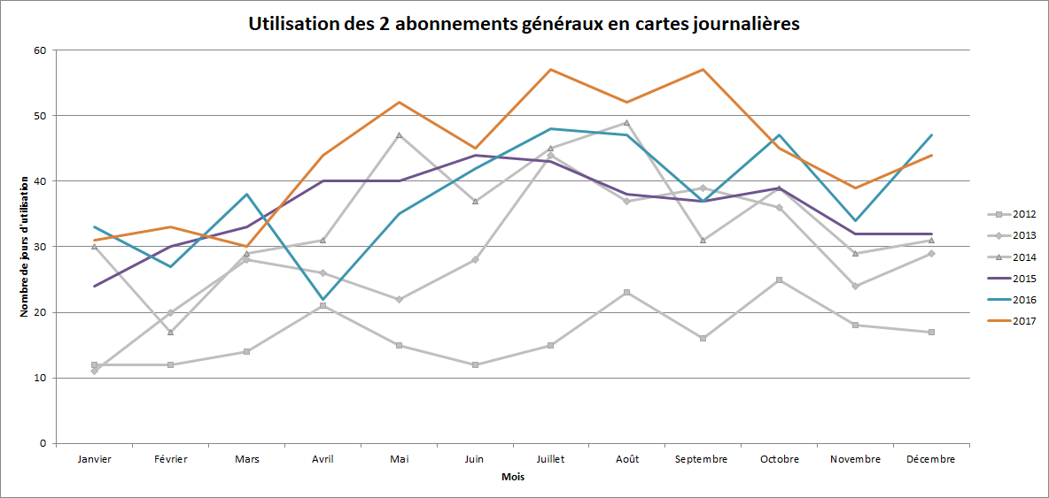

*Légende : Représentation mensuelle de l’utilisation des deux cartes*

**1.5 Communications**

Deux éditions de notre journal d’information communal « Le Quart d’Heure de Montilliez » ont été distribuées courant 2017.

**2 Finances**

**2.1 Synthèse de nos charges**

En comparaison à 2016, l’exercice 2017 se solde par une augmentation de charges importante mais maîtrisée de CHF 720'266.77 générée par nos investissements et le système péréquatif.

Les différences principales se retrouvent dans les positions :

* « Biens, services » avec une augmentation de CHF 183'876.16 engendrée, notamment, par les travaux de la route de Bottens.
* « Dédommagements à des collectivités publiques » puisque nous avons une augmentation de CHF 1'288'230.85 liée aux investissements financés par notre budget et ayant une incidence sur le système péréquatif.

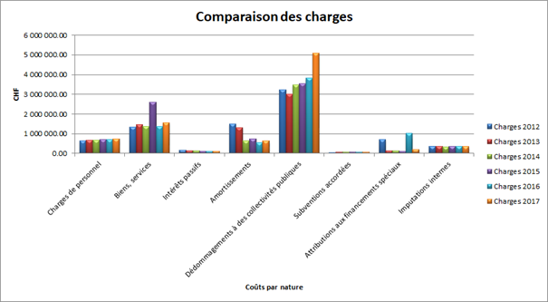

*Légende : Histogramme de la comparaison des charges 2012-2017*

**2.2 Synthèse de nos revenus**

L’exercice 2017 se solde avec des augmentations de 3.40% sur les impôts de manière générale, de 90.04% des revenus des biens et 15.41% des dédommagements des collectivités publiques.

Les différences principales se retrouvent dans les positions :

* « Impôts » avec une augmentation de CHF 145'653.27 soutenant ainsi les prévisions et la stratégie de la Municipalité par rapport aux deux derniers exercices qui étaient justes, à savoir une prudence de prise en compte de revenus supplémentaires.
* « Revenus des biens » avec une augmentation de CHF 497'470.44 due à la vente de la parcelle 3273 à Sugnens.
* « Dédommagements de collectivités publiques » avec une augmentation de CHF 290'238.25 provoquée par le retour de péréquation dans le volet des dépenses thématiques.

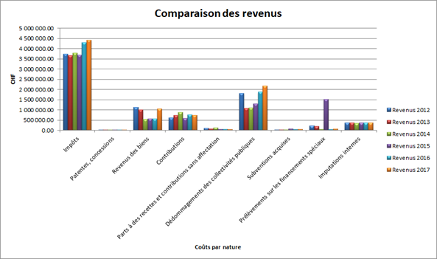

*Légende : Histogramme de la comparaison des revenus 2012-2017*

**2.3 Compte de fonctionnement**

Avec un budget 2017 prévoyant un excédent de revenus de CHF 51'661.- et un exercice sous revu bouclant finalement avec un excédent de revenus de CHF 205'204.75, nous sommes satisfaits du résultat obtenu et de la gestion permanente des deniers publics.

Il est à relever la bonne maîtrise des charges sur lesquelles la Municipalité possède encore une certaine marge de manœuvre. Par contre, comme déjà porté à la connaissance du Conseil communal, il est difficile de maîtriser les nombreux postes pour lesquels les coûts nous sont facturés à l’habitant.

L’exercice 2017 nous a permis d’effectuer, grâce à notre cash-flow, des investissements en évitant au maximum de recourir à l’emprunt. Avec des charges de fonctionnement et des revenus de fonctionnement épurés en augmentation, l’impact sur la marge d’autofinancement s’en ressent puisque cette dernière s’établit à CHF 949'606.60, soit une capacité d’autofinancement à 11.17 %.

Malgré cette capacité d’autofinancement considérée comme « faible », la Municipalité tient à rappeler que cette situation est voulue et maîtrisée.

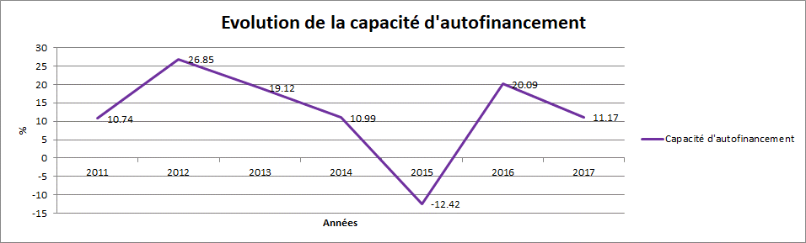

*Légende : Evolution 2011-2017de la capacité d’autofinancement en %*

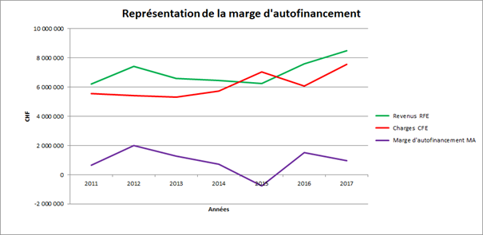

*Légende : Evolution 2011-2017de la marge d’autofinancement*

La qualité de la capacité d’autofinancement est répartie ainsi :

|  |  |  |
| --- | --- | --- |
| 0 % - 10 % : Faible | 10 % - 20 % : Moyen | 20 % et plus : Bon |

**2.4 Investissements**

Une augmentation de CHF 281'095 est constatée suite à la fin des travaux de la STEP, le changement de la conduite d’eau de la route de Bottens et les frais d’étude des collèges.

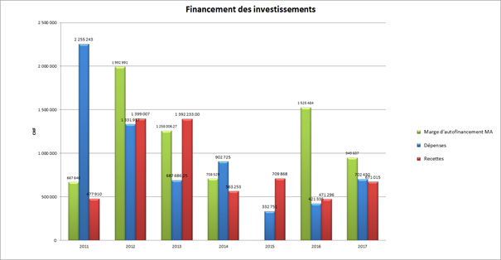

*Légende : Evolution 2011-2017du financement des investissements*

**2.5 Endettement**

Malgré les divers investissements consentis, nous relevons avec satisfaction que grâce à la politique et à la stratégie financière de la Municipalité, l’endettement total a augmenté de 13.42%, mais l’endettement net de la commune a diminué de 8.33%.

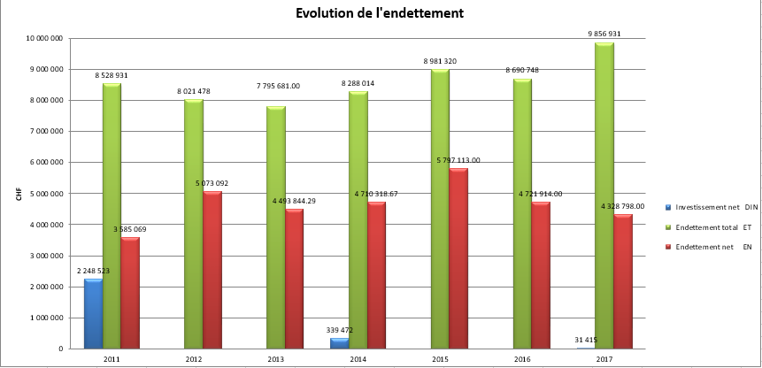

*Légende : Evolution 2011-2017de l’évolution de l’endettement*

**2.6 Amortissements et réserves**

Au vu de l’exercice 2017 et du retour péréquatif ces prochaines années, la Municipalité a décidé de n’effectuer aucun amortissement extraordinaire.

|  |  |  |  |  |
| --- | --- | --- | --- | --- |
| Attributions consenties |  | | |  |
| Attributions aux fonds de réserves et de renouvellement | |  | **0.00** | |
|  | |  | | |
| Attributions aux fonds spécifiques | |  | **0.00** | |
|  | |  |  | |
| Excédent de revenus total exercice 2017 | |  | **CHF 205'204.75** | |

**3 Domaines et bâtiments**

**3.1 Forêts**

**3.1.1 Groupement forestier**

Les comptes de l’année 2017 bouclent avec un excédent de produits de CHF 9'676.77. Après adoption des comptes par le comité, le bénéfice est viré au capital dont le solde est de CHF 206'604.01 au 1er janvier 2018.

Les comptes sont scindés en 3 parties :

* administration
* exploitation des forêts
* plaquettes forestières du Jorat.
* **Administration**

Ce poste englobe les charges générales d’administration qui sont réparties selon la clé de répartition statutaire, soit moitié selon la surface, moitié selon les heures du garde, hormis les prestations pour la gestion du personnel forestier de Jorat-Menthue qui sont calculées selon le prix de revient horaire et facturées à cette commune de manière effective. Le total des coûts atteint CHF 190'201.24. La participation nette à charge des membres est de CHF 115'189.50, une fois déduite la contribution de l’Etat aux tâches REMUN de CHF 74'984.- et divers remboursements.

La plupart des prévisions budgétaires sont respectées, mais nous pouvons apporter les commentaires suivants :

* Compte 110.317.0 : comprend une participation du Groupement pour les journées du Bois Suisse organisées à Villars-Tiercelin.
* **Exploitation des forêts**

La partie « Exploitation forêts » touche les propriétaires forestiers gérés en pot commun. La présentation comptable permet d’analyser le résultat des différents centres des coûts. Ce poste laisse globalement apparaître un surplus de produits de CHF 9'673.76 sur un total de CHF 838'939.70, après participation demandée aux communes de CHF 50’217.- (CHF 57.-/ha).

Des subventions sont enregistrées dans les domaines suivants :

* Subventions soins aux jeunes peuplements 68'312.50

*Le versement effectif est de CHF 106'312.50 avant extourne*

*des 38'000.- comptabilisés en transitoire sur l’exercice 2016*

* Subventions dégâts aux forêts 36'941.00

*Le versement effectif est de CHF 97'941.- avant extourne*

*des 58'000.- comptabilisés en transitoire sur l’exercice 2016,*

*ainsi que des 3'000.- de la rubrique subvention gibier*

* Subventions entretien forêts de protection 20'841.00

*Le versement effectif est de CHF 49'841.- avant extourne*

*des 29'000.- comptabilisés en transitoire sur l’exercice 2016*

* Subventions projets de biodiversité 37’440.00

Total CHF 163'534.50

Pour ce qui est de la gestion, notre garde forestier mentionne dans son rapport que l’année 2017 a connu quelques soubresauts climatiques. Plusieurs coups de vent ont marqué cette année, d’où des centaines de m3 de bois renversés durant la fin de l’hiver 2016/2017, au mois de juin, novembre et décembre. De fortes pluies ont aussi provoqué par endroits de nombreux dégâts aux infrastructures. La barre des 100 ha de forêts privées en gestion sous forme de convention est atteinte à la fin de l’exercice 2017.

Le rythme de travail dans les surfaces de jeunes peuplements reste soutenu, mais toujours avec la méthode des soins sylvicoles modérés. Résumé en une phrase : l’objectif est d’appliquer les mesures indispensables, de façon ciblée sur les tiges destinées à former le peuplement final.

Les volumes et coûts moyens de l’année 2017 se résument ainsi :

|  |  |  |  |
| --- | --- | --- | --- |
| Type : |  | Coût moyen d’expl. CHF | Prix vente moyen CHF |
| Projet BC et forcé | 3’392 m3 | 112.- /m3 | 62.-/m3 |
| Normal | 970 m3 | 65.-/m3 | 69.-/m3 |

* **Plaquettes forestières du Jorat**

Le loyer pour le dépôt à plaquettes à Poliez-Pittet est refacturé à l’entreprise Schmuki.

**3.1.2 Les forêts de Montilliez en quelques chiffres**

|  |  |  |
| --- | --- | --- |
| 189 m3 | Chablis et bois résineux d’industrie résultant de :       - foyers de bostryche       - casse suite aux intempéries | Total de 158 heures de travail du  garde-forestier |
| 792 m3 | Forêts privées |

La parcelle forestière sise à Froideville, d’une surface de 7 ha, reste entièrement impliquée à la création du Parc Périurbain du Jorat ; le dossier est en en phase d’élaboration.

La mise de bois 2017 a rencontré un intérêt pour une bonne dizaine de personnes, le principe établi en 2016 étant resté le même, soit pas de mise sur pied ; la vente de cette journée et des ventes éparses par rapport aux chantiers de mise en sécurité se monte à CHF 9'319.-

* 1. **Pâturage de Sugnens**
     1. **Pâturage**

Dès 2017, deux groupes de bétail sont acceptés au pâturage :

1. les vaches allaitantes (vaches avec leur veau qui tête) ;
2. les génisses.

Cette distinction permet de faire un tournus dans les parcs.

L’année 2017 s’est généralement bien passée ; la remise à neuf des clôtures progresse.

Profitant des belles conditions printanières, nous avons pu amener les bêtes plus vite que d’habitude, soit le 20 avril au lieu du 5 mai habituellement. La météo a été favorable globalement et nous avons eu assez d’herbe durant toute la saison.

* + 1. **Chalet**

Dans sa séance du 27 mars 2017, le Conseil communal accepte une demande de crédit d’étude de CHF 57'000.- pour la rénovation et le réaménagement du chalet du pâturage de Sugnens. L’étude de ce projet d’un bâtiment situé en zone agricole, confiée au bureau d’architecture NB Arch à Lausanne, est en cours d’élaboration. L’estimation du montant d’investissement atteint CHF 600'000.-.

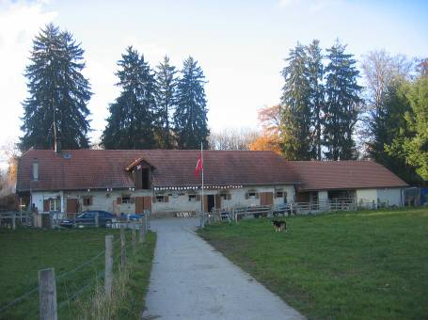

* 1. **Bâtiments** 
     1. **Collège de Dommartin**

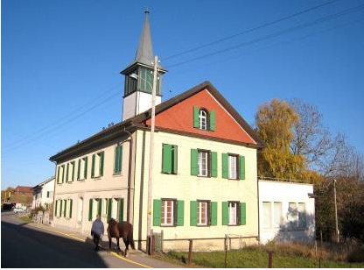Dans sa séance du 12 juin 2017, le Conseil communal accepte une demande de crédit de   
CHF 1'500'000.- pour la rénovation et le réaménagement du bâtiment scolaire de Dommartin en logements. Quatre bureaux d’architectes, mandatés sur invitation pour un concours, ont rendu un projet répondant à un cahier des charges établi. Un jury, comprosé de deux membres de la municipalité et trois professionnels de la construction, valide le projet « Thelma et Louise » du bureau Sermot Gross Architectes à Lausanne. Le part de ce crédit pour le collège de Dommartin est de CHF 80'000.- pour un montant d’investissement estimé à CHF 1'150'000.-.

Le début des travaux était programmé pour le début de l’automne 2017.

Un locataire, faisant valoir son droit au logement jusqu’en août 2018 avec l’appui de l’Asloca, ainsi que l’aménagement d’une zone réservée sur la commune de Montilliez selon l’art. 46 LATC instaurée dans le but de redimmensionner sa zone à bâtir, nous obligent à reporter ces travaux en 2018.

* + 1. **Grandes salles de Dommartin et Sugnens**

Ces deux grandes salles feront l’objet d’un entretien particulier sur l’ensemble des bâtiments communaux en 2017.

Pour Dommartin, les travaux concernent le changement du revêtement de sol de la scène, de son escalier d’accès, ainsi que des locaux annexes à la scène par des plaques plombantes vinyle haute résistance, pour un montant de CHF 13'186.-.

Pour Sugnens, les travaux concernent la réfection, le ponçage (pour la dernière fois) et l’imprégnation du parquet en plancher d’origine de la salle principale, pour un montant de CHF 10'031.-.

**4 Travaux**

**4.1 Routes – Entretien**

Hormis l’entretien courant de nos routes et chemins, fort de l’état du revêtement de la chaussée de la route de Bottens à Poliez-le-Grand qui était dégradé et présentait de nombreux faïençages sur l’ensemble de son tronçon en traversée de localité, la Municipalité, à la suite de l’accord du Conseil communal, a effectué une réfection intégrale du tronçon décrit ci-dessous. Un revêtement bitumineux de type MR VD-8 a été posé afin d’augmenter l’absorption phonique du déplacement des véhicules.

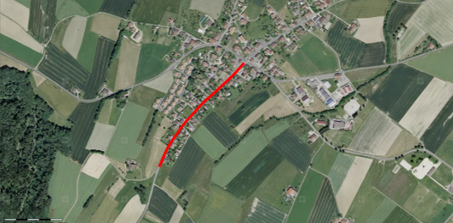*Légende : Tronçon réfectionné en traversée de localité de Poliez-le-Grand*

**4.2 Cimetières**

Conformément aux dispositions légales cantonales, nous avons publié un avis dans la Feuille des Avis Officiels et dans l’Echo du Gros-de-Vaud annonçant la désaffectation partielle des cimetières de Sugnens, Poliez-le-Grand et Naz dès le printemps 2018.

**4.3 Ordures + déchets communaux**

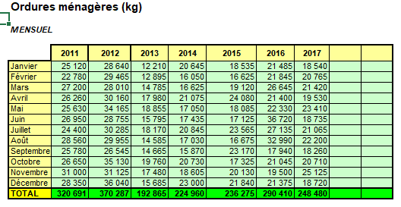

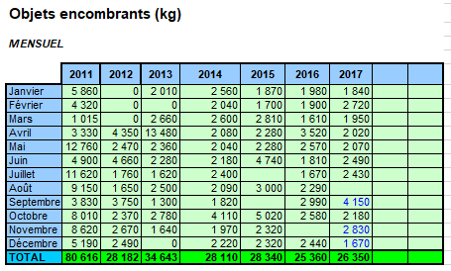

Rien de spécial à signaler pour la déchèterie « en Fauvez » où tout fonctionne bien.

Concernant les déchets incinérables, soit les ordures ménagères et les encombrants, nous constatons un retour à la normale puisqu’en 2016 on avait une augmentation assez nette avant de redescendre à 158 kg/habitant en 2017.

**4.4 Réseau d’égouts et épuration**

Des réparations et de l’entretien ont été exécutés sur le réseau EC dans divers endroits de la commune. Le curage annuel des conduites permet de définir certaines zones qui devront être entretenues à plus ou moins long terme. Les travaux de construction en cours sur le territoire communal n’engendrent pas, pour l’instant, de modification du réseau en place.

Le raccordement de la STEP de Sugnens sur Echallens est finalisé selon le tableau ci-dessous :

|  |  |  |
| --- | --- | --- |
| **Travaux** | **Réel**  CHF | **Préavis** |
| Total travaux | 512’809.55 |  |
| Entrée STEP Echallens | 259’200.00 |  |
| Total | 772’009.55 | 697’600.00 |
| Subvention DGE | **-166’380.00** | 0.00 |
| Investissement net | 605’629.55 | 92’029.55 |
| Retour de la taxe d’entrée par rapport à Poliez-le-Grand | | 25'338.29 |

**4.5 Eclairage public**

Le contrat de prestations avec la Romande Energie fonctionne ; la Municipalité se permet de vous rappeler que si vous constatez la panne d’un candélabre, il y a lieu d’avertir le municipal en charge, ou le greffe municipal, qui transmettra l’information pour y remédier.

**4.6 Aménagement du territoire**

Dans sa séance du 23 octobre 2017, la Municipalité a requis du Conseil communal l’adoption d’une zone réservée sur l’ensemble de la zone à bâtir à vocation d’habitation de Montilliez, devant lui permettre de répondre aux besoins prévisibles nécessaires pour les quinze années suivantes.

Concernant notre commune, nos zones à bâtir légalisées, manifestement surdimensionnées, doivent être réduites conformément à l’art. 46 de la LATC, garantissant la faisabilité d’un nouveau Plan Général d’Affectation (PGA) selon la Loi fédérale sur l’Aménagement du Territoire (LAT).

Le bilan des réserves de terrains adopté par le Grand Conseil le 20 juin 2017 fait état d’un surdimensionnement de 121 habitants pour la Commune de Montilliez.

Il devra être actualisé au moment de l’élaboration du nouveau PGA selon les Directives du Service du Développement Territorial (SDT).

La démarche de planification engagée par la Municipalité, conduite par son mandataire qualifié, a nécessité une marche à suivre avec un avis aux propriétaires le 20 septembre 2016, un examen préalable au SDT rendu le 26 août 2017, une enquête publique du 1er septembre au 2 octobre 2017, laquelle a suscité cinq oppositions ; une procédure est en cours.

Nous ne pouvons délivrer de permis de construire ou de transformation tant que ce processus n’a pas abouti, aussi bien pour les projets privés que publics, ce qui retarde la réalisation de la transformation du collège de Dommartin en logements.

**5 Instruction publique et cultes**

**5.1 ASIRE**

**5.1.1 Codir**

Le Comité de direction exerce, dans le cadre de l’activité de l’Association, les compétences attribuées aux municipalités, afin d’atteindre les buts de l’ASIRE, à savoir pourvoir aux besoins de la scolarité obligatoire à la charge des communes pour les degrés primaire et secondaire des enfants domiciliés sur le territoire des communes associées, conformément aux dispositions légales en la matière, notamment de la LEO et du RLEO.

Il s’agit en particulier de la mise à disposition et de la gestion des locaux et installations scolaires nécessaires à l’enseignement, ainsi que les transports scolaires et les devoirs surveillés. De plus, d’autres activités parascolaires telles que les restaurants scolaires, l’accueil des élèves en dehors des heures d’école sont possibles si elles s’inscrivent dans un cadre d’intérêt régional.

Afin d’assurer la mission ci-dessus, le Comité de direction a siégé 23 fois, a participé à 4 Conseils intercommunaux et a proposé 7 préavis qui ont tous été acceptés.

**5.1.2 Bâtiments**

Conformément à la Vision2020, le nouveau bâtiment scolaire à Etagnières, sous forme d’une PPE avec la commune, a été mis en service avec 6 classes, des locaux annexes et une UAPE.

L’ouverture d’un restaurant scolaire permettant la mise en œuvre de la journée continue a eu lieu à Assens.

Le nombre de sites scolaires est passé de 25 au 31.12.2016 à 23 au 31.12.2017. Les classes de Bioley-Orjulaz et St-Barthélemy ont été fermées.

**5.1.3 Population et élèves**

Entre 2016 et 2017, nous avons constaté sur le périmètre de l’ASIRE une augmentation de la population de 603 habitants (+2.26%) et de 63 élèves (+1.72%).

Grâce à la bonne gestion et des investissements adéquats, le coût de l’élève a évolué de la manière suivante :

|  |  |  |
| --- | --- | --- |
| Année 2015 | Année 2016 | Année 2017 |
| CHF 4'070.09 | CHF 4'008.01 | CHF 3'990.20 |

Le nombre d’élèves total dans le périmètre de l’ASIRE est de 3'733.

**5.1.4 Ressources humaines**

La direction opérationnelle s’est vue renforcée, conformément à la planification, de 0.3 ETP pour le secrétariat. En contrepartie, des tâches ont été insourcées.

Le rapport de gestion complet de l’ASIRE est à disposition sur le site [*www.asire.ch*](http://www.asire.ch)

**6 Police**

**6.1 Corps de police**

En 2017, 127 événements ont concerné notre commune ; en voici un aperçu :

Animaux 21

Accidents de circulation avec animal 16

Dommage à la propriété 4

Accidents de circulation entre véhicules 11

Véhicule suspect 5

Vol par effraction 1

Vol de véhicule 1

Demande d’assistance 6

*Les statistiques concernant le district et le canton peuvent être consultées sur le site :*

[*http://www.vd.ch/autorites/departements/dis/police-cantonale/statistiques/*](http://www.vd.ch/autorites/departements/dis/police-cantonale/statistiques/)

Des contrôles de vitesse sont effectués régulièrement par la gendarmerie dans nos villages au moyen de radars et nous constatons que les résultats sont plutôt satisfaisants :

|  |  |  |  |  |
| --- | --- | --- | --- | --- |
| Poliez-le-Grand  route de Bottens | 28.02.2017  de 16 h 35 à 18 h 00 | 383 véhicules contrôlés | 4 dénonciations | Taux  Montilliez: 1.04 % canton: 3,92 %    Montilliez: 0,0 %  Canton: 3.8 % |
| Dommartin  route des Fourches | 23.06.2017  de 10 h 40 à 12 h 15 | 51 véhicules contrôlés | 0 dénonciation |
| Poliez-le-Grand  route de Bottens | 29.11.2017  de 15 h 05 à 16 h 50 | 365 véhicules contrôlés | 4 dénonciations | Montilliez: 1,10 %  Canton:  2,88 % |

**6.2 Défense contre l’incendie**



Le nombre d'interventions en 2017, qui se monte à 93, a dépassé la moyenne supérieure, malgré la baisse des alarmes automatiques.

L'ECA a fourni 2 véhicules neufs aux DAP de Jorat-Menthue et d'Etagnières. Cela démontre que malgré certains à priori, l'ECA, par son soutien, confirme que les SDIS ruraux ont vraiment besoin de DAP performants et bien outillés.

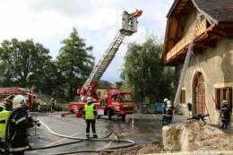

La journée portes-ouvertes du SDIS et de la PCi le 2 septembre à Echallens fut une réussite grâce à la participation de nombreux visiteurs.

Le recrutement 2017 fut un peu meilleur qu’en 2016, mais toutefois encore trop faible pour garantir le renouvellement de l’effectif.

L’effectif maximum réglementaire ECA pour notre SDIS est : DPS = 55 unités, DAP = 400

Total des heures réalisées : En intervention -> 2'323 h (2016 :1'436)

Exercices -> 5'038 h (DAP : 1'646, DPS : 3'392)

Heures annexes : 1'209.5 matériel, APR, etc.

Lors du décompte ECA pour le paiement des subventions, on pouvait compter 256 pompiers contre 245 à fin 2016.

Au printemps, les officiers du DPS ont pu s’enrichir de nouvelles connaissances ABC, thème cantonal

de l’année. Cette formation a été dispensée par les collègues du SDIS Lausanne-Epalinges.

Durant l’année, plus de 60 pompiers provenant des différents DAP sont intervenus suite à plusieurs alarmes. Par leur engagement, ils ont démontré que toute personne habitant ou travaillant dans le secteur du SDIS Gros-de-Vaud pour constituer l’effectif minimum demandé lors d’engagements est précieuse, surtout en journée.

Contrairement à ce que pourraient penser certains, ce système, accepté par la population et les autorités, est opérationnel depuis le 1er janvier 2012 et a fait ses preuves.

Concernant les alarmes, les nouvelles organisations qui devaient être mises en service seront effectives en 2018. Elles devraient permettre des changements intéressants pour les personnes disponibles de jour au niveau des DAP.

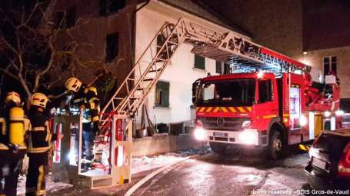93 interventions c’est 83 interventions sur le territoire Gros-de-Vaud, 8 en renfort pour Haut-Talent et 1 hors rayon.

Cela totalise 2’323 heures d’engagement avec une moyenne de 9 personnes et 2,77 heures/homme en moyenne d’engagement par intervention. A noter que 47 personnes ont été engagées lors de la plus grande intervention.

2017 a été une année relativement importante.

9 interventions auront nécessité des renforts externes (en fonction des critères CTA)

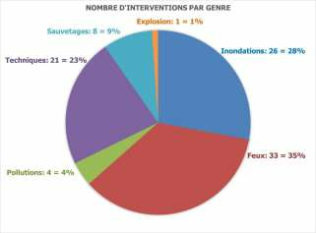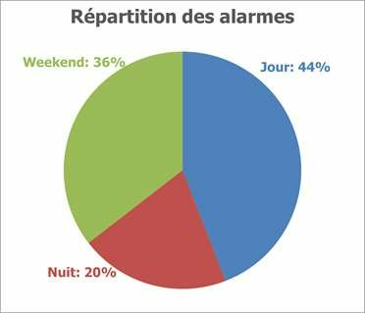

**Engagements par DPS / DAP**

CHF 23.12 c’est le coût annuel à l’habitant, montant qui a subi une légère hausse mais reste globalement contenu.

**6.3 Protection civile du Gros-de-Vaud – « les Castors »**

Après une année 2016 riche en changements techniques (migration informatique, nouveau matériel, nouveaux locaux, nouvelle organisation, etc), les nouveautés 2017 se sont portées plus particulièrement sur le personnel.

Le poste d'adjudant de bataillon a ainsi évolué pour devenir un poste de chef office avec une redéfinition du cahier des charges en adéquation avec la réalité.

Un recentrage a été fait sur la conduite des cours de répétition sur la milice. Dans un système de milice, les formations se doivent d'être autonomes. Dès lors, les commandants de compagnie se sont vu attribuer une section commandement avec des aides à la conduite et une cellule de transport (en plus de ce qui était déjà en place). Fort de ces nouveaux éléments, les différents cours de répétition ont pu être planifiés et conduits de manière autonome.

Un grand travail a été fourni pour la relève : un travail d'arrache-pied pour trouver des nouveaux cadres afin de garantir la pérennité de notre ORPC.

Effectifs et organigrammes :

Le bataillon de Protection civile du Gros-de-Vaud est articulé de la manière suivante :

|  |  |  |
| --- | --- | --- |
| Etat-major de bataillon (EM)  Cp 1 Formation d'Intervention Régionale  Cp 2 Etat-Major  Cp 3 Appui – assistance  Cp 4 Appui – assistance  Cp 5 Appui – assistance |  | Ces formations sont constituées de 492 astreints  (3 volontaires dont 1 femme). Afin de les épauler, nous retrouvons 3 professionnels et une secrétaire à 70%. |

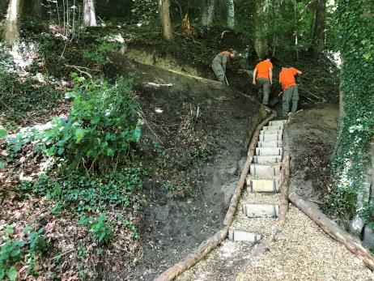Concernant les travaux, la cp 4 a mis ses compétences à disposition des communes de :

* Echallens, avec la réfection de la passerelle du chemin des Bains ainsi que le changement de la barrière (sur une quarantaine de mètres) du début du Parcours Vita;
* Montanaire, avec comme en 2016, des travaux sur les chemins du bois des Brigands ;
* Ogens avec le début des travaux de remise en état du chemin forestier menant aux grottes de la Baume.

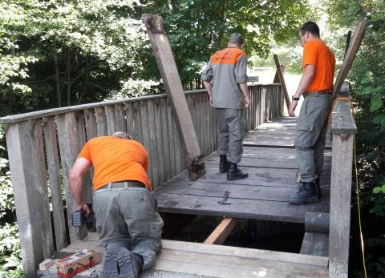La cp 5 a effectué des travaux pour le communes de :

* Penthalaz, avec la réfection de la piste finlandaise (avec environ 200 m3 de copeaux);
* Boulens, avec la reconstruction d'une passerelle sur l'Audine et son chemin d'accès;
* Montanaire, plus précisément Chapelle-sur-Moudon, avec la construction d'une cabane abritant des toilettes sèches à proximité du refuge ;
* Pailly, avec divers travaux de construction d'abris.

Les contrôles périodiques des abris ont été effectués en deux fois cette année avec un peu moins de 200 contrôles en avril et encore une trentaine au mois de décembre.

Au niveau de la section protection des biens culturels (PBC), les activités standard se sont déroulées avec le recensement et l'élaboration des fiches d'évacuation pour les pompiers à l'Espace culturel d'Assens. Pour la première fois, il a été réalisé un exercice d'évacuation avec la cinémathèque suisse, engageant ainsi la remorque PBC.

A Villars-le-Terroir, à noter 2 missions en appui au SDIS Gros-de-Vaud qui était en train de lutter contre le feu dans une grange attenante à des habitations. La première mission fut de ravitailler les forces d'intervention sur place (l'alarme pompier a sonné à minuit passé). Un repas a été préparé pour les soldats du feu et autres ambulanciers.

Assez rapidement, la deuxième mission est tombée. Les pompiers et la police avaient fait évacuer l'habitation touchée, ainsi que la maison voisine, à cause des fumées. Il fut nécessaire de mettre en place un hébergement d'urgence à la population en accueillant une vingtaine de personnes (dont quelques enfants) dans les bâtiments des Trois-Sapins à Echallens.

Pour la première fois de son histoire, la Protection civile du Gros-de-Vaud, avec le SDIS Gros-de-Vaud, ont offert à la population une journée portes ouvertes (JPO). Au programme de ce 2 septembre 2017 : deux démonstrations, avec une intervention en commun, suivies de la visite des locaux pompiers et protection civile. Tout au long de l'après-midi se sont tenus des postes participatifs sous forme de jeux, ainsi que des petites démonstrations techniques autour des locaux se trouvant dans la zone industrielle commune aux 2 organisations. Ce fut une magnifique journée avec pas moins de 500 visiteurs sur l'entier de l'après-midi. Afin de promouvoir cette manifestation, la mascotte était de sortie lors des journées folkloriques à Echallens pour distribuer quelques affiches annonçant la JPO.

Enfin, voici quelques chiffres résumant l’année 2017 :

|  |  |  |
| --- | --- | --- |
| Effectif actif au 31.12.2017 | 492 astreints | Le coût à l’habitant est de CHF 22.43. |
| Promus | 16 astreints |
| Libérés actifs (total avec la réserve) | 7 (environ 225) |
| Nombre de volontaires | 4 |
| Nombre de femmes (hors pro) | 1 |
| Nouveaux incorporés Gros-de-Vaud | 40 |
| Nouveaux incorporés FIR | 4 |
| Engagement en situation d’urgence | 225 jours de service |
| Interventions en faveur de la collectivité | 435 jours de service |
| Total des jours de service | (CR, IFC, engagement) 2363 |
| Total des services | (CR, IFC, engagement) 56 |
| TUP | 10 chantiers |
| Visites pour les CPA | 205 |
| Préavis sur dossier pour les permis d’habiter | 86 |
| Contrôles pour les permis d’habiter | 27 |

**7 Sécurité sociale**

**7.1 EFAJE**

*(Association pour l’Entraide Familiale et l’Accueil de Jour des Enfants du Gros-de-Vaud et environs)*

La volonté est de contenir au maximum les coûts pour les communes et nous vous rappelons que l’augmentation de la consommation découle des besoins effectifs des familles, le développement de l’EFAJE étant proportionnel à celui de la région. Afin de répondre au mieux à la demande de nos habitants ainsi qu’aux obligations d’accueil imposées par la nouvelle loi (LAJE), d’autres projets verront le jour.

Un point fort de celle-ci a été la mise en place d’une centralisation de la gestion des demandes d’accueil en milieu familial, tâche assurée par cette dernière.

Du côté des AMF, les années se suivent et se ressemblent puisqu’elles ont à nouveau dépassé le nombre d’heures d’accueil alors qu’elles sont toujours une centaine à proposer leurs services. Cela démontre encore une fois que le développement de structures d’accueil collectives ne se fait pas au détriment de l’accueil familial de jour.

Evolution des heures d'accueil : année 2015 → 302'978 heures

2016 → 338 180

2017 → 348 476

Structures Préscolaires :

En nurserie, les différentes structures se retrouvent de plus en plus régulièrement dans l’incapacité de pouvoir accueillir le dernier-né de la famille, alors que les aînés y sont déjà accueillis. Trop de demandes ! Une solution peut parfois être trouvée entre structures, idéalement en proposant à la famille de changer l’ensemble de ses enfants de garderie, ce qui permet de privilégier le regroupement familial.

Structures Parascolaires :

Nous avons ouvert trois nouvelles UAPE pour la rentrée scolaire d’août à Pailly, Bretigny et au Mont-sur-Lausanne et aussi agrandi l’UAPE des Moussaillons à St-Cierges.

L’EFAJE nous livre les chiffres suivants, correspondant aux heures utilisées pour la commune de Montilliez :

|  |  |  |  |
| --- | --- | --- | --- |
|  | **2015** | **2016** | **2017** |
| Accueil familial de Jour | 30’340 | 31’314 | 31’576 |
| Accueil préscolaire | 24’835 | 29’593 | 31’217 |
| Accueil parascolaire | 1’843 | 1’170 | 1’882 |
| Nombre d’enfants accueils pour Montilliez | 87 | 100 | 104 |
| Hors réseaux | 11 | 20 | 15 |

Rappel : le nombre d’enfants n’est pas significatif des heures consommées par an.

Subvention en CHF par habitant 8.27 Administration générale

Subvention en CHF coût/horaire 2.97 Accueil familial de jour Subvention en CHF coût/horaire 5.77 Accueil préscolaire

Subvention en CHF coût/horaire 4.67 Accueil parascolaire

**7.2 ARASPE**

(Association Régionale de l'Action Sociale Prilly – Echallens)

**Nouvelle loi sur l'action sociale vaudoise :** le canton a informé les régions de la nouvelle version de cette loi qui entre en vigueur en 2017 et introduit entre autres les éléments suivants :

* création d’un dispositif de médecin conseil,
* fermeture du Centre social cantonal,
* nouvelles mesures pour les Jeunes adultes sans formation professionnelle s’adressant au RI,
* suppression de la franchise des indus,
* sanctions pour comportements inadéquats,
* introduction de la possibilité d’une retenue sur le montant RI pour les bénéficiaires qui ne s’acquittent pas de leur part à charge de leur assurance maladie,
* mise en place de nouvelles mesures de soutien à l’insertion sociale.

Au 1er février est entrée en vigueur la plus importante révision de la loi sur l'action sociale vaudoise, qui a introduit un nombre très important de nouvelles règles dans tous les domaines d'activités régis par cette loi.

Citons en particulier la nouvelle prise en charge des jeunes adultes s'adressant au CSR afin d'éviter l'écueil de l'aide sociale et les orienter au plus vite vers la formation. La première année de cette réforme a été marquée par une certaine complexité et instabilité des règles cantonales, qu'il a fallu transmettre au personnel avec habileté dans un encadrement intensif.

La prise en charge des jeunes demandeurs prévoit à présent une période d'instruction au cours de laquelle les assistants sociaux doivent négocier une contribution financière des parents suite à une estimation de leur capacité contributive à faire par l'Office des bourses. La prise en charge prévoit une entrée en mesure de transition dès que possible et vivre d'une bourse. Cela s'est cependant avéré complexe en raison des retards de l'Office des bourses.

Le nouveau système, qui a été en phase de rodage pendant toute l'année 2017, a demandé que le travail social envers les jeunes adultes soit beaucoup plus personnalisé. Dans notre Région, la dynamique familiale des jeunes demandeurs est au cœur de la prise en charge.

**Prestations des Agences d'Assurances Sociales :**

Au mois d'avril, la gestion des remboursements de frais pour les bénéficiaires de PC Familles a été centralisée sur les sites d'Echallens et de Prilly, comme décidé par le Comité lors de la législature précédente.

L'ARASPE a continué sa participation au projet pilote cantonal qui l’implique dans l'appui administratif généraliste en faveur des personnes âgées et/ou en situation de santé fragile afin de favoriser leur maintien à domicile, en collaboration essentiellement avec les Centres Médico-Sociaux d'Echallens et du Mont-sur-Lausanne. Le projet pilote a été évalué avec succès à la fin de l'année, et les prestations se poursuivent en 2018 sous une forme encore indéterminée, en raison du retrait d'un avant-projet de loi de réforme du dispositif sanitaire cantonal, mais avec un financement cantonal annoncé.

**7.3 APROMAD**

(Association pour la promotion de la santé et le maintien à domicile)

En 2017, l’APROMAD a entrepris des actions permettant d’actualiser les compétences des collaborateurs et de favoriser leur expertise professionnelle, ainsi que la qualité des soins. Les clients des CMS de l’APROMAD peuvent ainsi bénéficier d’une approche préventive visant la promotion et le maintien de leur santé, grâce notamment à la poursuite du programme de prévention de santé mentale ainsi que le développement d’activités sociales dans le cadre par exemple de « Quartiers solidaires » et de « Repas contacts ». L’utilisation systématique d’un outil d’évaluation clinique adapté à sa situation permet pour chaque client d’anticiper ses besoins et de lui proposer des actions curatives et préventives.

En 2017, une démarche sur l’ensemble de l’APROMAD a été entreprise pour consolider nos pratiques et plusieurs CMS, ainsi que la Centrale d’appel des CMS de la région lausannoise (CASAD), ont participé au projet coRAI piloté par le Service de la Santé Publique et l’AVASAD (Association vaudoise d’aide et de soins à domicile), et ont testé de nouveaux outils d’évaluation mieux adaptés à la typologie de chaque client.

La création de formations à l’examen clinique à domicile avec la HES La Source et à l’évaluation clinique gériatrique avec le CHUV permet aux clients de bénéficier de techniques d’investigation globale et un renforcement de la collaboration interdisciplinaire.

Evolution du nombre annuel de clients : en 2016 : 4'971 clients et en 2017 : 4'984, soit une évolution positive de 0.26 %.

L’enquête de satisfaction, menée par l’Institut universitaire de médecine sociale et préventive, a été réalisée sur une sélection aléatoire de 400 clients de chaque Association / Fondation régionale (A/F), donc de l’APROMAD.

Le panel est composé de 31 % d’hommes et de 69 % de femmes. Le taux de participation à l’enquête est de 61 %. Le taux de satisfaction est élevé.

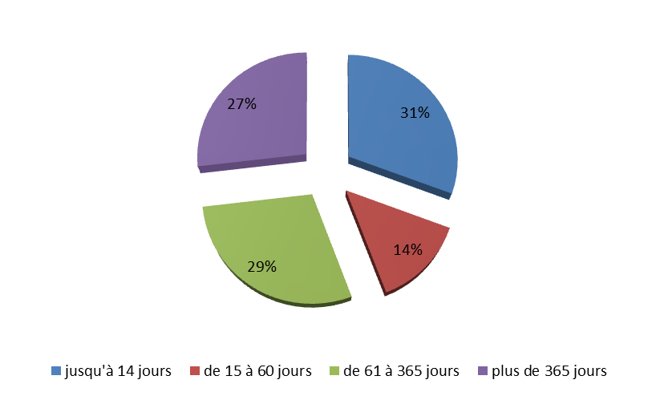



Répartition des durées de prise en charge

**7.4. AVASAD**

(Association vaudoise d’aide et de soins à domicile)

Quelques moments-clés en 2017 :

Le principal évènement de cette année 2017 pour l’équipe cantonale de soins infirmiers à domicile est la poursuite de l’augmentation sensible des prestations et, dans une moindre mesure, du nombre d’enfants pris en charge sur le lieu de vie. Les soins infirmiers qui leur sont dispensés - qui leur permettent de rester au sein de leur famille et de continuer à aller à l’école ou en camp - sont d’un niveau de technicité de plus en plus élevé.

Les infirmières de l’équipe accompagnent également les familles, l’ensemble des proches aidants, ainsi que les camarades des enfants malades. Par exemple, en 2017, dans la perspective d’un retour en classe d’enfants atteints d’un cancer, dix informations dans des classes ont eu lieu avec deux infirmières des SIPeD, en collaboration avec l’assistante sociale de la Ligue contre le cancer.

La contribution est de CHF 93.- par habitant.

**7.4 Bibliothèque régionale Echallens**

**16 COMMUNES partenaires = 19’993 HABITANTS (SCRIS 31.12.2017)**

**~24‘173 ouvrages Abonnements:**

**Jeunes (0-18 ans) : gratuit**

**Adultes : CHF 40.-/an**

**http://www.bibliotheque-echallens.ch/**

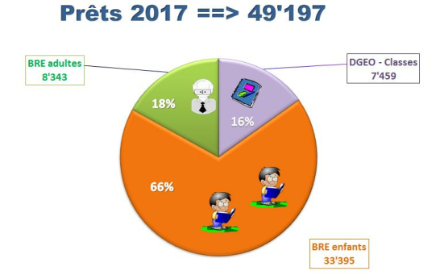

**ANIMATIONS PONCTUELLES**

CHF 2.50 : c’est le coût à l’habitant.

**7.5 Défibrillateurs**

En 2017 sont installées 4 armoires avec défibrillateurs, une dans chaque village :

**Poliez-le-Grand Dommartin**

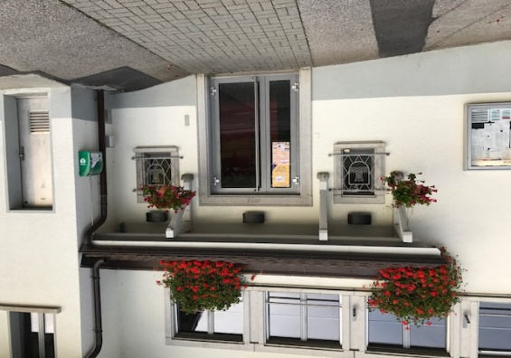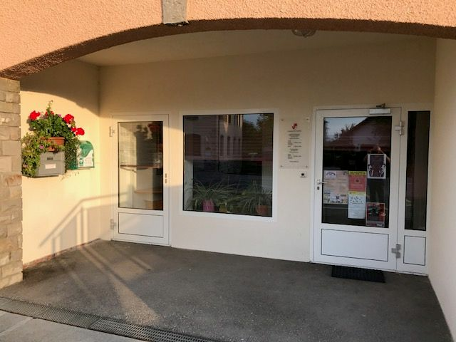

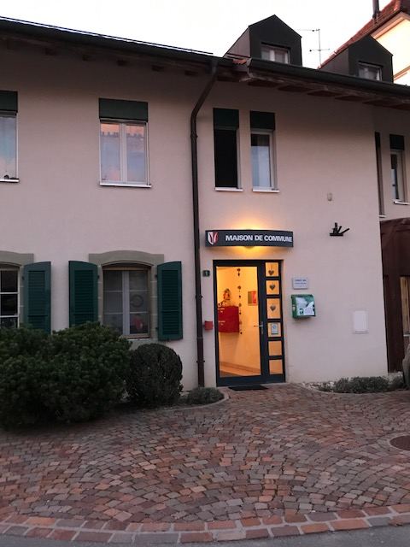

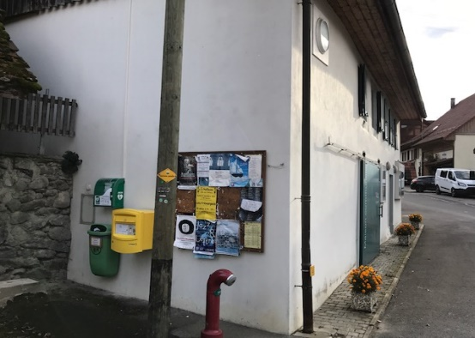**Naz** **Sugnens**

**8 Services industriels - Service des eaux**

Tous les villages de Montilliez sont désormais raccordés aux associations respectives soit AIAE et AIEHJ. Il n’y a pas eu de gros travaux d’entretien, ce qui nous a permis de régler à l’AIAE des factures liées à des travaux pour la commune lors de la construction de la liaison Poliez-le-Grand – Pailly.

Les derniers travaux de la route de Bottens à Poliez-le-Grand ont permis à l’AIAE de faire un raccordement sur le réservoir du Marchet. Après discussion, il a été obtenu un montant de CHF 15'000.- pour participation sur travaux et une convention qui stipule que les travaux d’entretien pour ce tronçon seront répartis à chacune 50% AIAE / commune.

L’eau reste de bonne qualité sur l’ensemble de la commune, les résultats d’analyses sont affichés au piliers public et disponibles sur le site internet communal.

Les deux associations sont dans une phase de recherche de sources et d’améliorations des captages existants.

**9 Conclusion**

L’année 2017 s’est déroulée à la satisfaction de la Municipalité qui s’est efforcée de gérer le ménage communal d’une manière rigoureuse, en respectant le budget, et en veillant en permanence au maintien du bien-être de notre collectivité.

En 2018 la Municipalité s’est fixé les priorités suivantes :

|  |
| --- |
| * Réfection intégrale de la route des Fourches à Dommartin ; * Réfection intégrale de la route de Fey à Sugnens ; * Etude énergétique pour l’éclairage public ; * Complément d’étude pour régionalisation des STEP ; * Désaffectation partielle des cimetières de Naz, Poliez-le-Grand et Sugnens ; * Rénovation et réaménagement du chalet du pâturage de Sugnens ;   Dès l’approbation de la zone réservée par le département cantonal :   * Transformation du collège de Dommartin en logements ; * Etude du nouveau plan général d’affectation de Montilliez (PGA). |

Pour y parvenir, la Municipalité compte sur le soutien du Conseil communal qu’elle remercie pour la confiance témoignée tout au long de l’année.

L’exécutif remercie également toutes les personnes qui, selon leurs disponibilités et compétences, contribuent au bon fonctionnement de notre collectivité.

Au nom de la Municipalité :

Le Syndic : La Secrétaire :

J.-C. Gilliéron M. Pahud

**Commune de Montilliez, rte de Sugnens 4, 1041 Poliez-le-Grand**

Tél. 021 881 49 12 - Fax 021 882 22 83 - site internet : www.montilliez.ch - courriel : greffe@montilliez.ch